**Respuestas de la hoja de actividades**

**Capítulo 1, Lección 2**

**Moléculas en movimiento**

***¿QUÉ HAS OBSERVADO?***

1. Describe cómo eran los colores y cómo se movieron y mezclaron en el agua fría.

En el agua fría, los colores amarillo y azul derivaban y se arremolinaban lentamente y se extendían un poco, pero eran trazos. Los colores no se mezclaban bien.

1. Describe cómo eran los colores y cómo se movieron y mezclaron en el agua caliente.

En el agua caliente, los colores se extienden más rápido y se mezclan más que en el agua fría. El agua se volvió más verde en el agua caliente que en el agua fría.

1. ¿Qué indica la velocidad de los colores mezclados sobre la velocidad de las moléculas en agua caliente y fría?

Dado que los colores se movieron más rápido en el agua caliente, significa que las moléculas de agua en el agua caliente se mueven más rápido que las moléculas en el agua fría.

1. Hubo distintas variables en este experimento:
   * Cantidad de agua en cada taza
   * Tipo de copa utilizada
   * Número de gotas de colorante alimenticio
   * Momento en que se agregó el colorante al agua

Elige una de estas variables y explica por qué te aseguraste de que se mantuviera igual en las dos tazas.

El número de gotas utilizadas debe mantenerse igual para cada taza. Esto se debe a que estás intentando ver la rapidez con la que el color se extiende en cada taza, por lo que el uso de diferentes cantidades no sería una prueba justa, ya que el color adicional podría causar más dispersión pero no está relacionado en absoluto con la temperatura.

***EXPLÍCALO CON ÁTOMOS Y MOLÉCULAS***

1. Según tus observaciones y las animaciones, completa los espacios en blanco con las palabras aumenta o disminuye.

El calentamiento de una sustancia aumenta ___ el movimiento molecular.

El enfriamiento de una sustancia disminuye el movimiento molecular.

A medida que aumenta el movimiento molecular, ____aumenta_____el espacio entre las moléculas.

A medida que disminuye el movimiento molecular, _____disminuye el espacio entre las moléculas.

1. Mediante el uso de círculos para representar moléculas de agua, dibuja un modelo de las moléculas en agua fría y caliente.
   * Utiliza líneas de movimiento para mostrar la velocidad de las moléculas.
   * Ten en cuenta el espacio entre las moléculas en cada temperatura del agua.

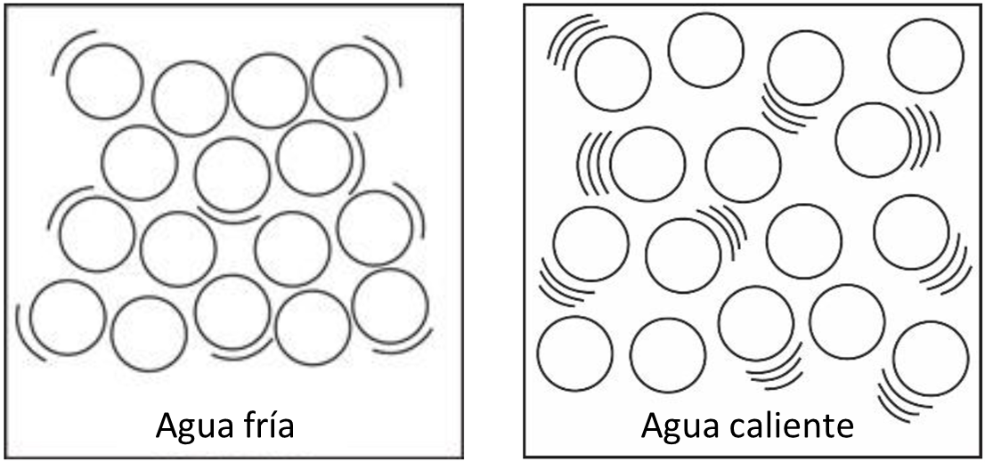

Las moléculas en agua fría están más juntas y tienen menos líneas de movimiento. Las moléculas en agua caliente están más separadas y tienen más líneas de movimiento.

# ***APRENDE MÁS***

1. Con lo que sabes sobre la atracción entre las moléculas de agua y la forma en que el calor afecta al movimiento molecular, explica por qué el volumen de agua en el cilindro aumenta cuando se calienta.

El volumen de agua aumenta cuando el agua se calienta porque el calentamiento hace que las moléculas de agua se muevan más rápido. La velocidad adicional de las moléculas compite con su atracción por la otra y hace que se alejen un poco más. Dado que las moléculas se separan más, la misma cantidad de agua ocupa más espacio en el cilindro graduado.